**Väv på en grenklyka**

Med en grenklyka, snöre och lite garn kan du väva en naturlig väv.

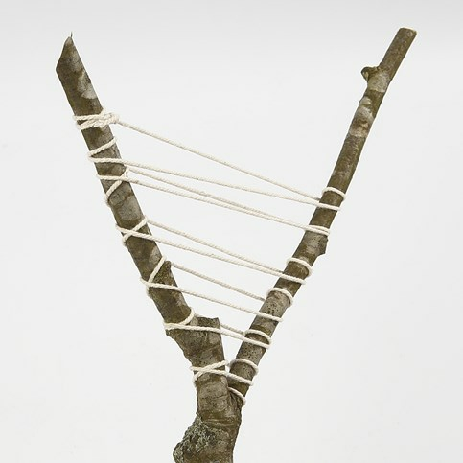 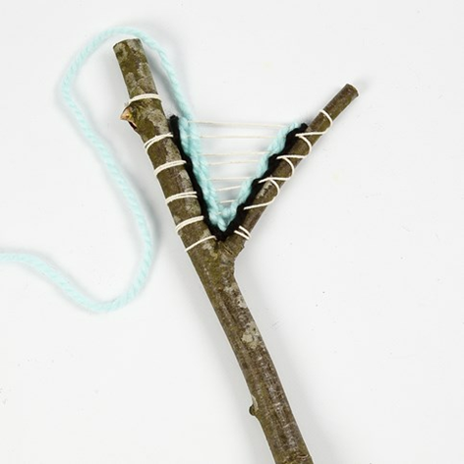

Nu är det bara att börja väva. Välj färger på garnen som du tycker om och börja väv. Börja längst ner i 'V'et' och väv upp längst kanten och sen ner igen. Upprepa detta i den andra sidan. Byt till nya färger efter tycke och smak.

Varpa upp bomullsgarn på grenklykan, glöm inte att fästa tråden ordentligt.

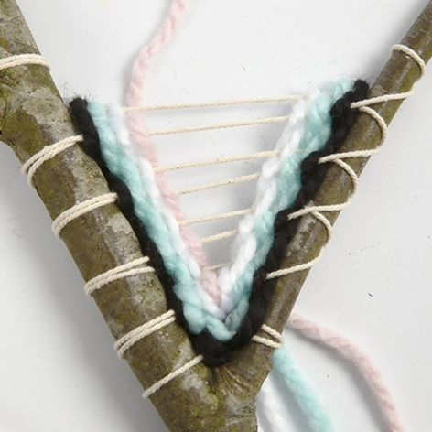 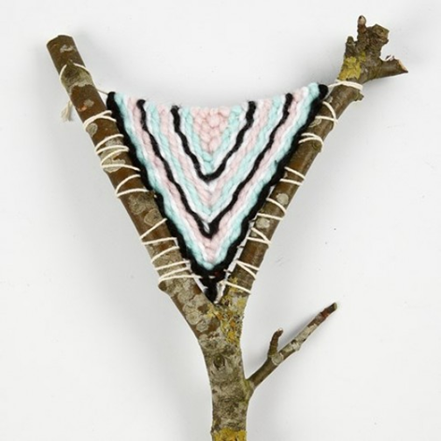

När vävningen är komplett, fästs ev. lösa garndelar med en knut runt varptråden, klipp av och stoppa ner små trådar på baksidan.

Garnet vävs över, under, över, under hela tiden. Tänk på att spara en liten bit tråd när du byter färg.